
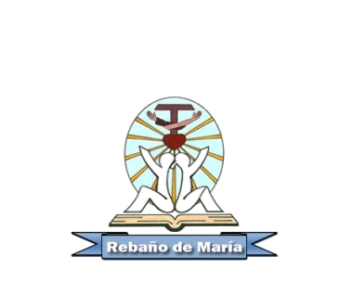
Centro Sagrado Corazón de Jesús - Ubrique

ACTA PLC

X ORDINARIA  EXTRAORDINARIA

FECHA DE LA REUNIÓN: 06/03/18 NÚMERO: 4

ORDEN DEL DÍA

- Presentación de trabajos escritos.

DESARROLLO:

- Establecemos bajo consenso de la etapa de infantil, primaria y secundaria unas pautas de actuación para cumplimentar los trabajos escritos.
Se establecen unos criterios de evaluación a través de rúbricas y se elabora un infograma que recoge dichas pautas de actuación de forma muy visual.
Todo lo relacionado con los trabajos escritos queda recogido en un manual llamado manual de los trabajos escritos.

NOMBRE DE LOS ASISTENTES | FIRMA
Juan Jesús Cintado | X
Josefa Venegas | X
Concepción Arenas | X
Almudena Delgado | X
Mª Carmen Pan | X
Eduardo Franco | X
Manuel Benítez | X
Mª Ángeles Villanueva | X
Noelia González | X
Inmaculada López | X
Francisco Javier García | X
Teresa Carrasco | X
Desirée Calvente | X
Teresa Gómez | X
Mª José Lorente | X
Fátima Zapata | X
Francisco Gutiérrez | X
Juan Manuel Villarte | X
Susana Domínguez | X
Juan Manuel Alguacil | X
Lola Espejo | X
Francisca Márquez | X

